Resolución del Pleno del Instituto de Transparencia, Acceso a la Información Pública y Protección de Datos Personales del Estado de México y Municipios, con domicilio en Metepec, Estado de México, a trece de septiembre de dos mil veintitrés.
VISTO el expediente formado con motivo del recurso de revisión 04594/INFOEM/IP/RR/2023, interpuesto por XXXXXXX, en lo sucesivo la parte Recurrente, en contra de la respuesta a su solicitud por parte de la Secretaría de Seguridad, en lo sucesivo el Sujeto Obligado, se procede a dictar la presente resolución con base en los siguientes:
I. A N T E C E D E N T E S
1. Solicitud de acceso a la información. Con fecha once de julio de dos mil veintitrés, la parte Recurrente a través de la Plataforma Nacional de Transparencia, vinculada al Sistema de Acceso a la Información Mexiquense, en lo subsecuente el SAIMEX, ante el Sujeto Obligado, la solicitud de acceso a la información pública, a la que se le asignó el número 00449/SSEM/IP/2023, mediante la cual requirió la información siguiente:
“¿Cuántos beneficios preliberacionales se han otorgado a partir de enero de 2018 a mayo de 2023? Requiero la información desglosada por Estado, Centro Penitenciario, tipo de beneficio preliberacional otorgado y sexo de la persona a quien fue otorgado.” (sic)
La parte Recurrente no adjuntó archivos.
Modalidad de Entrega: Electrónico, a través de correo electrónico y del sistema de solicitudes de acceso, que, para efectos del presente asunto, se entenderá a través del Sistema de Acceso a la Información Mexiquense (SAIMEX), como se advierte a continuación:
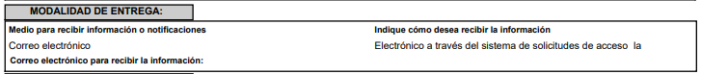
2. Respuesta. Con fecha quince de agosto de dos mil veintitrés, el Sujeto Obligado envió su respuesta a la solicitud de acceso a la información a través de SAIMEX, sustancialmente en los términos siguientes:
“…SE ANEXA RESPUESTA EN FORMATO PDF, EN CASO DE PRESENTAR PROBLEMAS CON LA RECEPCIÓN DE LA MISMA, LE PEDIMOS SE COMUNIQUE A LA UNIDAD DE TRANSPARENCIA DE LA SECRETARÍA DE SEGURIDAD DEL ESTADO DE MÉXICO, AL TELÉFONO 722 2 79 62 00 EXT. 4158, DE LUNES A VIERNES, EN UN HORARIO DE 9:00 A 18:00 HRS....” (sic)
El Sujeto Obligado adjuntó lo siguiente:
- Oficio número 00449/SSEM/IP/2023, de fecha quince de agosto de dos mil veintitrés, signado por el Titular de la Unidad de Transparencia, mediante el cual notifica a la persona solicitante la respuesta emitida por el Servidor Público Habilitado de la Subsecretaria de Control Penitenciario.
- Oficio número 20602000000000L/SCP/646/2023 de fecha diecisiete de julio de dos mil veintitrés, signado por el Subsecretario de Control Penitenciario mediante el cual se pronuncia en el ámbito de sus competencias respecto de los beneficios preliberacionales otorgados a partir del año 2018 a mayo de 2023, como a continuación se ilustra:
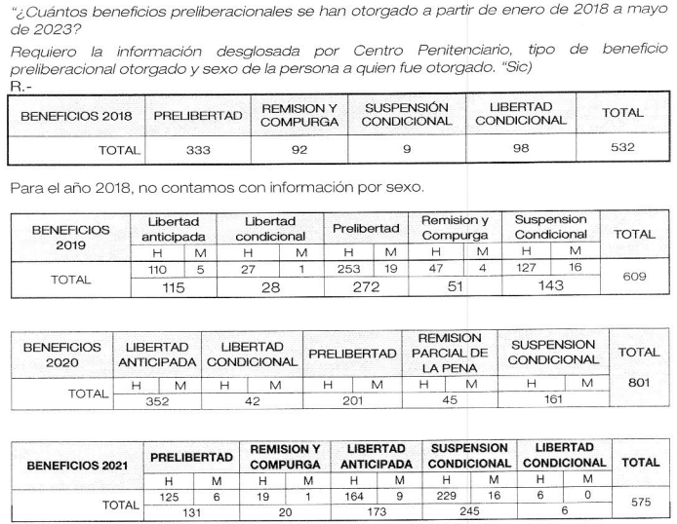
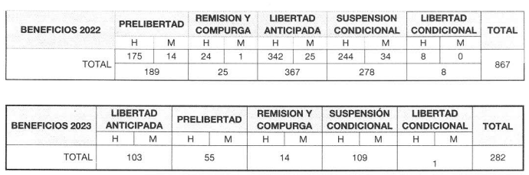
3. Interposición del recurso de revisión. Inconforme con los términos de la respuesta emitida por parte del Sujeto Obligado, diecisiete de agosto de dos mil veintitrés, la parte Recurrente interpuso el recurso de revisión a través de SAIMEX, en donde se manifestó de la siguiente manera:
Acto impugnado:
“La información no está desglosada por centro penitenciario como se solicitó.” (sic)
Y Razones o motivos de inconformidad:
No se advierten manifestaciones de la parte Recurrente.
Anexos: La parte Recurrente adjuntó el archivo “Archivo1692311105635null” documento al que no es posible acceder.
4. Turno. De conformidad con el artículo 185 fracción I de la Ley de Transparencia y Acceso a la Información Pública del Estado de México y Municipios vigente, el presente recurso de revisión se turnó por el sistema electrónico del Instituto de Transparencia, Acceso a la Información Pública y Protección de Datos Personales del Estado de México y Municipios, a la Comisionada Guadalupe Ramírez Peña, a efecto de que analizara sobre su admisión o su desechamiento.
5. Admisión del Recurso de revisión. Con fecha veintidós de agosto de dos mil veintitrés, este Instituto de Transparencia, Acceso a la Información Pública y Protección de Datos Personales del Estado de México y Municipios, admitió a trámite el recurso de revisión que ahora se resuelve, dando un plazo máximo de siete días hábiles para que las partes manifestaran lo que a su derecho resultara conveniente, ofrecieran pruebas, formularan alegatos y el Sujeto Obligado presentara su informe justificado.
6. Manifestaciones. En fecha treinta de agosto de dos mil veintitrés, el Sujeto Obligado remitió, a través de SAIMEX, su informe justificado, mediante el cual, en atención a los motivos de inconformidad aducidos por la parte Recurrente, amplia y fortalece la respuesta otorgada, al haberse solicitado de nueva cuenta la información al Servidor Público Habilitado de la Subsecretaría de Control Penitenciario, quien remitió la información requerida, desglosada por Centro Penitenciario, adjuntando en el acto el documento en formato PDF.
Anexos:
- Oficio 206020000000L/SCP/746/2023 de fecha veintitrés de agosto de dos mil veintitrés, signado por el Subsecretario de Control Penitenciario, donde desglosa la información relacionada con los beneficios preliberatorios, por municipio, prelibertad, remisión y compurga, suspensión condicional, libertad condicional, y total, de 2018 a mayo de 2023.
Una vez analizados los documentos referidos, los mismos se hicieron del conocimiento de la persona solicitante con la finalidad de que manifestara lo que a su derecho estimara conveniente, siendo omisa en ejercer dicha prerrogativa.
7. Cierre de instrucción. Una vez transcurrido el periodo otorgado a las partes para realizar sus manifestaciones y no habiendo documentos que integrar al expediente, con fecha siete de septiembre de dos mil veintitrés la Comisionada Ponente determinó el cierre de instrucción en términos de la fracción VI del artículo 185 de la Ley de Transparencia y Acceso a la Información Pública del Estado de México y Municipios
En razón de que fue debidamente sustanciado el expediente electrónico y no existe diligencia pendiente de desahogo, se emite la Resolución que conforme a Derecho proceda, de acuerdo con los siguientes:
II. C O N S I D E R A N D O S
Primero. Competencia. El Instituto de Transparencia, Acceso a la Información Pública y Protección de Datos Personales del Estado de México y Municipios, es competente para conocer y resolver el presente recurso de revisión interpuesto por la parte recurrente, conforme a lo dispuesto en los artículos 6, apartado A de la Constitución Política de los Estados Unidos Mexicanos; 5 párrafos trigésimo segundo, trigésimo tercero y trigésimo cuarto fracciones IV y V de la Constitución Política del Estado Libre y Soberano de México; 2, fracción II; 29, 36 fracciones I y II; 176, 178, 181, 185, fracción I, 186 y 188 de la Ley Transparencia y Acceso a la Información Pública del Estado de México y Municipios; 9, fracciones I y XXIII y 11 del Reglamento Interior del Instituto de Transparencia, Acceso a la Información Pública y Protección de Datos Personales del Estado de México y Municipios.
Segundo. Oportunidad y Procedibilidad del Recurso de Revisión. Previo al estudio del fondo del asunto, se procede a analizar los requisitos de oportunidad y procedibilidad que debe reunir el recurso de revisión interpuesto, previstos en los artículos 178 y 180 de la Ley de Transparencia y Acceso a la Información Pública del Estado de México y Municipios.
El recurso de revisión fue interpuesto dentro del plazo de quince días hábiles, previsto en el artículo 178 de la Ley de Transparencia y Acceso a la Información Pública del Estado de México y Municipios, toda vez que el Sujeto Obligado remitió la respuesta a la solicitud de información el día quince de agosto de dos mil veintitrés, mientras que el recurso de revisión interpuesto por la parte Recurrente, se tuvo por presentado el día diecisiete de agosto de dos mil veintitrés, esto es, segundo día hábil en que tuvo conocimiento de la respuesta impugnada.
Al mismo tiempo, por cuanto hace a la procedibilidad del recurso de revisión, una vez realizado el análisis del formato de interposición del recurso, se concluye la acreditación plena de los elementos formales precisados por el artículo 180 de la Ley de Transparencia y Acceso a la Información Pública del Estado de México y Municipios, en atención a que fue presentado mediante el formato visible en el SAIMEX.
A efecto de sustentar lo anterior, es de suma importancia mencionar que si bien la persona solicitante no proporcionó nombre, como se advierte en el detalle de seguimiento del SAIMEX, sin embargo, el no proporcionar un nombre no es motivo para archivar la solicitud de acceso a la información pública como concluida, conforme a lo previsto en el artículo 155, penúltimo párrafo de la Ley de Transparencia y Acceso a la Información Pública del Estado de México y Municipios que establece lo siguiente:
"Las solicitudes anónimas, con nombre incompleto o seudónimo serán procedentes para su trámite por parte del sujeto obligado ante quien se presente. No podrá requerirse información adicional con motivo del nombre proporcionado por el solicitante."
En el mismo tenor, el propio artículo 180 de la Ley de Transparencia local citado, en su último párrafo establece que cuando el recurso se interponga de manera electrónica, no será indispensable que contenga determinados requisitos, entre ellos, el nombre de la parte Recurrente, por lo que, en el presente caso, al haber sido presentado el recurso de revisión vía SAIMEX, dicho requisito resulta innecesario.
Finalmente, se advierte que resulta procedente la interposición del recurso, según lo manifestado por la parte Recurrente en sus motivos de inconformidad, de acuerdo al artículo 179, fracción V del ordenamiento legal citado, que a la letra dice:
“Artículo 179. El recurso de revisión es un medio de protección que la Ley otorga a los particulares, para hacer valer su derecho de acceso a la información pública, y procederá en contra de las siguientes causas:
...
V. La entrega de información incompleta;”
Tercero. Análisis de las causales de sobreseimiento del recurso de revisión. En primera instancia, debe apuntarse que del análisis al recurso de revisión que ahora se resuelve, se tiene que se actualiza la causal de sobreseimiento del recurso de revisión establecido en la fracción III del artículo 192 en relación con el diverso 186 fracción I, ambos de la Ley de Transparencia y Acceso a la Información Pública del Estado de México y Municipios, derivado del contenido del informe justificado rendido por el Sujeto Obligado.
Para una mejor comprensión del asunto, de las constancias que obran en el expediente electrónico, valoradas anteriormente, destacan por su importancia los antecedentes siguientes:
En la solicitud de información materia del presente recurso, la parte solicitante requirió al Sujeto Obligado, lo siguiente:
- ¿Cuántos beneficios preliberacionales se han otorgado a partir de enero de 2018 a mayo de 2023?
Requiero la información desglosada por Estado, Centro Penitenciario, tipo de beneficio preliberacional otorgado y sexo de la persona a quien fue otorgado.
En respuesta, el Sujeto Obligado, a través de la Unidad de Transparencia, hizo del conocimiento de la persona solicitante el pronunciamiento vertido por el Subsecretario de Control Penitenciario, quien, en atención a la solicitud de información proporcionó la relación de beneficios preliberacionales otorgados de 2018 a mayo de 2023, como a continuación se ilustra:
Conocida la respuesta por la persona solicitante, al no estar conforme con los términos de la misma, interpuso el recurso de revisión que nos ocupa, mediante el cual manifestó, como motivo de inconformidad que la información no estaba desglosada por Centro Penitenciario como se solicitó.
Una vez admitido el presente recurso de revisión, en términos del artículo 185 fracción II de la Ley de Transparencia y Acceso a la Información Pública del Estado de México y Municipios, se integró el expediente y se puso a disposición de las partes para que, en un plazo máximo de siete días hábiles, manifestaran lo que a su derecho resultara conveniente.
En tal sentido, el Sujeto Obligado, remitió un documento ad hoc donde se desglosa la información relacionada con los beneficios preliberatorios, por municipio, prelibertad, remisión y compurga, suspensión condicional, libertad condicional, y total, de 2018 a mayo de 2023, como a continuación se muestra a manera de ejemplo de los ejercicios 2018 y 2023:
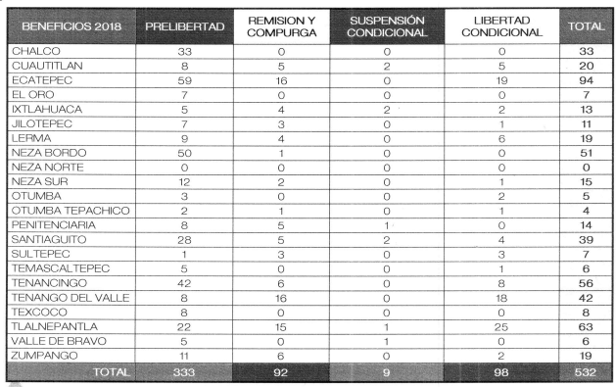
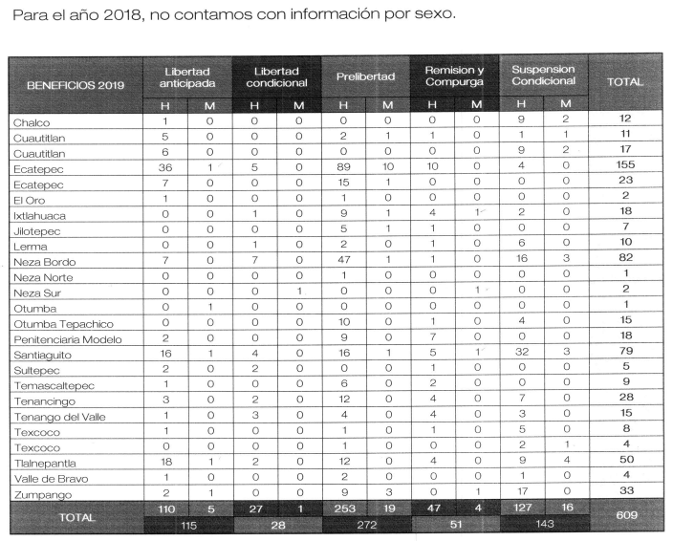

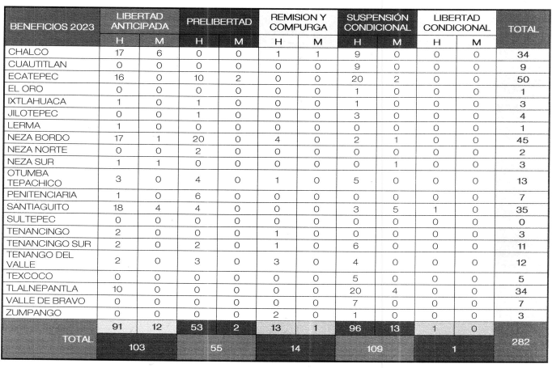
Información que se hizo de conocimiento de la parte Recurrente, con la finalidad de que manifestara lo que a su derecho estimara conveniente, sin embargo, fue -omisa en ejercer dicha prerrogativa.
En este orden de ideas, es evidente que el Sujeto Obligado modificó su respuesta, ya que, mediante informe justificado, proporcionó la información materia de la solicitud al grado de detalle requerido, en el ámbito de sus atribuciones, toda vez que mediante un documento ad hoc, proporcionó información estadística por año relacionada con los beneficios preliberacionales, clasificada por Centro Penitenciario y beneficio obtenido, es decir, prelibertad, remisión y compurga, suspensión condicional y libertad condicional, así como por sexo en los ejercicios 2019, 2020, 2021, 2022 y 2023, al mes de mayo de dos mil veintitrés, ya que del ejercicio 2018, manifestó que no se contaba con información por sexo, sin embargo, es imprescindible mencionar que la información remitida que resulta ser coincidente con lo solicitado.
Aunado a lo anterior, cabe señalar que el Derecho de acceso a la información pública se satisface en aquellos casos en que se entregue el soporte documental en que conste la información pública, sin la necesidad de elaborar documentos ad hoc; lo cual, toma sustento en el artículo 160 de la Ley de Transparencia y Acceso a la Información Pública del Estado de México y Municipios, el cual refiere que los Sujetos Obligados deberán entregar la información que obre en sus archivos; sin embargo, se aprecia que en el caso concreto, Sujeto Obligado elaboró un documento ad hoc para dar cabal cumplimiento al derecho de acceso a la información del particular aún y cuando no es una obligación de las autoridades tal y como lo señala el Criterio de Interpretación 03/17, emitido por el Pleno del Instituto Nacional de Transparencia, Acceso a la Información y Protección de Datos Personales, INAI, que dice:
“No existe obligación de elaborar documentos ad hoc para atender las solicitudes de acceso a la información. Los artículos 129 de la Ley General de Transparencia y Acceso a la Información Pública y 130, párrafo cuarto, de la Ley Federal de Transparencia y Acceso a la Información Pública, señalan que los sujetos obligados deberán otorgar acceso a los documentos que se encuentren en sus archivos o que estén obligados a documentar, de acuerdo con sus facultades, competencias o funciones, conforme a las características físicas de la información o del lugar donde se encuentre. Por lo anterior, los sujetos obligados deben garantizar el derecho de acceso a la información del particular, proporcionando la información con la que cuentan en el formato en que la misma obre en sus archivos; sin necesidad de elaborar documentos ad hoc para atender las solicitudes de información.”
Entonces, dado a que el criterio en mención establece que las autoridades no están obligadas a generar documentos “ad hoc” en contrario sensu, dicho criterio se puede interpretar resultando que las autoridades no están impedidas a generar documentos “ad hoc”, esto, siempre que con dicho documento elaborado se dé cabal cumplimiento a los requerimientos planteados.
Asimismo, no obsta mencionar que en observancia de lo previsto en los artículos 53 fracciones II y IV y 162 de la Ley de la Materia, la Unidad de Transparencia turnó la solicitud de información a la Subsecretaría de Control Penitenciario, área que, que de conformidad con el Manual General de Organización de la Secretaría de Seguridad, establece, dirige e instrumenta la administración y operación del Sistema Penitenciario, mediante la elaboración, implementación y ejecución de políticas públicas, programas, tratamientos y procesos técnicos de reinserción social para la población penitenciaria, de conformidad con la normatividad aplicable en la materia, así como garantizar la gobernabilidad, el control y la estabilidad de las instituciones que conforman el Sistema, salvaguardando los derechos humanos, y tiene conferidas las siguientes funciones en su parte conducente:
− Establecer, instruir, dirigir y aprobar políticas, estrategias y programas para la dignificación y reinserción social de las personas privadas de su libertad, en los ejes rectores del trabajo, la capacitación para el mismo, la educación, la salud y el deporte.
− Dirigir el desarrollo de políticas, planes y programas de prevención de la antisocialidad y reinserción social de adolescentes y personas adultas jóvenes, a fin de dar cumplimiento con los lineamientos normativos que rigen su operación.
− Vigilar que las instituciones penitenciarias, den cumplimiento inmediato a las órdenes de libertad de las personas sentenciadas, indiciadas o procesadas, emitidas por la autoridad competente.
− Instruir la elaboración de los informes respecto a la actualización de los registros institucionales referentes a los antecedentes personales judiciales, criminógenos y administrativos penitenciarios de las personas privadas de su libertad y del Sistema de Registro Dactilar.
− Verificar que las instituciones que conforman el Sistema Penitenciario den cumplimiento a las disposiciones jurídicas en materia de prevención y reinserción social, con la finalidad de conducir la operatividad de manera eficaz.
− Promover los programas de mejoramiento, construcción y remodelación de infraestructura de las instituciones penitenciarias, para brindar estancias dignas a las personas privadas de su libertad.
− Determinar las acciones de operación de las instituciones penitenciarias, proponiendo a la o el titular de la Secretaría de Seguridad los mecanismos conducentes.
− Proponer a la o el titular de la Secretaría de Seguridad, la suscripción de convenios de colaboración en el ámbito de su competencia, con los sectores público, social y privado, a fin de impulsar el cumplimiento de los objetivos institucionales.
Como se advierte, la Subsecretaría de Control Penitenciario es competente para generar, administrar o poseer información relacionada con la materia de la solicitud, por lo que, al haber existido un pronunciamiento por parte del Sujeto Obligado a través del área competente, este Organismo Garante no está facultado para manifestarse sobre la veracidad de lo expresado por parte de este, pues no existe precepto legal alguno en la Ley de la materia que lo faculte para ello.
Lo anterior se sustenta con lo plasmado en el criterio 31/10 emitido por el entonces Instituto Federal de Acceso a la Información y Protección de Datos (IFAI) ahora Instituto Nacional de Transparencia, Acceso a la Información, y Protección de Datos Personales (INAI), que lleva por rubro y texto los siguientes:
“El Instituto Federal de Acceso a la Información y Protección de Datos no cuenta con facultades para pronunciarse respecto de la veracidad de los documentos proporcionados por los sujetos obligados. El Instituto Federal de Acceso a la Información y Protección de Datos es un órgano de la Administración Pública Federal con autonomía operativa, presupuestaria y de decisión, encargado de promover y difundir el ejercicio del derecho de acceso a la información; resolver sobre la negativa de las solicitudes de acceso a la información; y proteger los datos personales en poder de las dependencias y entidades. Sin embargo, no está facultado para pronunciarse sobre la veracidad de la información proporcionada por las autoridades en respuesta a las solicitudes de información que les presentan los particulares, en virtud de que en los artículos 49 y 50 de la Ley Federal de Transparencia y Acceso a la Información Pública Gubernamental no se prevé una causal que permita al Instituto Federal de Acceso a la Información y Protección de Datos conocer, vía recurso revisión, al respecto.”
En esta tesitura, se estima que la información remitida por el Sujeto Obligado en la etapa de manifestaciones, a través del área competente es suficiente para tener por atendido el derecho de acceso a la información de la persona solicitante.
Con base en lo expuesto, se estima que el presente caso actualiza el supuesto previsto en el artículo 192, fracción III de la Ley de Transparencia y Acceso a la Información Pública del Estado de México y Municipios vigente, a saber:
“Artículo 192. El recurso será sobreseído, en todo o en parte, cuando una vez admitido, se actualicen alguno de los siguientes supuestos:
(…)
III. El sujeto obligado responsable del acto, lo modifique o revoque de tal manera que el recurso de revisión quede sin materia...”
De lo establecido en el precepto legal citado se advierte que el sobreseimiento del recurso de revisión procede en los siguientes casos
a) Cuando el sujeto obligado modifique el acto impugnado.
b) Cuando el sujeto obligado revoque el acto impugnado;
Quedando en ambos casos el acto combatido sin materia o sin efectos.
Como se observa de lo anterior, un acto impugnado es modificado en aquellos casos en los que el Sujeto Obligado después de haber otorgado una respuesta, o haber omitido hacerlo (acto de no hacer), emite una o una diversa de manera posterior y en ésta subsana las deficiencias que hubiera tenido, quedando satisfecho el derecho subjetivo accionado por la parte Recurrente.
Por lo que hace a la revocación, esta se actualiza cuando el Sujeto Obligado deja sin efectos la primera respuesta o su primer acto y en su lugar emite otro con las características y cualidades suficientes para dejar satisfecho el ejercicio del derecho al acceso a la información pública.
En este orden de ideas, un acto impugnado queda sin efectos, cuando aun existiendo jurídicamente (esto es, que no se ha modificado, ni revocado) ya no genera ninguna consecuencia legal.
En tanto que, un acto impugnado queda sin materia, cuando ha sido satisfecha la pretensión del recurrente de manera que el Sujeto Obligado entrega una respuesta aunque sea posterior a los términos previstos en la ley y mediante ésta concede la información solicitada.
De lo hasta aquí expuesto, resulta evidente que el Sujeto Obligado modificó la respuesta a la solicitud de acceso a la información pública de la persona solicitante, aunque ello haya sido de manera posterior a su respuesta inicial, información que se hizo del conocimiento de la parte Recurrente, con la finalidad de que manifestara lo que a su derecho estimara conveniente, sin que obre constancia en el expediente electrónico de que hubiera ejercido dicha prerrogativa, presumiendo en consecuencia, que dicha información satisface su pretensión.
Por tal motivo, debe tenerse que con lo entregado por el Sujeto Obligado, se satisface la solicitud planteada, con lo cual quedo sin materia el presente recurso de revisión, actualizándose entonces, la causal prevista en la fracción III del artículo 192 de la Ley de la Materia vigente en la Entidad, antes transcrita.
Siendo el sobreseimiento un acto que da por terminado el procedimiento administrativo de impugnación por alguna causa sobreviniente en el juicio de que se trate, que impide a la autoridad referirse a lo sustancial de lo planteado por el recurrente teniendo como consecuencia dar por concluido el medio de impugnación, este Instituto se encuentra imposibilitado para entrar al estudio de fondo del recurso de revisión, lo anterior con apoyo en el criterio del Poder Judicial de la Federación con rubro: SOBRESEIMIENTO, NO PERMITE ENTRAR AL ESTUDIO DE LAS CUESTIONES DE FONDO.
Así, con fundamento en lo prescrito en los artículos 5 trigésimo segundo, trigésimo tercero y trigésimo cuarto de la Constitución Política del Estado Libre y Soberano de México; 2, fracción II; 29, 36 fracciones I y II; 176, 178, 181, 185 y 186 fracción II de la Ley de Transparencia y Acceso a la Información Pública del Estado de México y Municipios, este Pleno:
III. R E S U E L V E
Primero. Se Sobresee el recurso de revisión número 04594/INFOEM/IP/RR/2023, en términos del Considerando Tercero de la presente resolución, porque al modificar la respuesta el recurso quedó sin materia, de conformidad con lo dispuesto en la fracción III del artículo 192 de la de la Ley de Transparencia y Acceso a la Información Pública del Estado de México y Municipios.
Segundo. Notifíquese, vía SAIMEX, al Titular de la Unidad de Transparencia del Sujeto Obligado la presente resolución, para su conocimiento.
Tercero. Notifíquese, vía SAIMEX, y mediante correo electrónico a la parte Recurrente la presente resolución, así como, que de conformidad con lo establecido en el artículo 196 de la Ley de Transparencia y Acceso a la Información Pública del Estado de México y Municipios, podrá impugnarla vía el Juicio de Amparo en los términos de las leyes aplicables.
ASÍ LO RESUELVE, POR UNANIMIDAD DE VOTOS, EL PLENO DEL INSTITUTO DE TRANSPARENCIA, ACCESO A LA INFORMACIÓN PÚBLICA Y PROTECCIÓN DE DATOS PERSONALES DEL ESTADO DE MÉXICO Y MUNICIPIOS, CONFORMADO POR LOS COMISIONADOS JOSÉ MARTÍNEZ VILCHIS, MARÍA DEL ROSARIO MEJÍA AYALA, SHARON CRISTINA MORALES MARTÍNEZ, LUIS GUSTAVO PARRA NORIEGA Y GUADALUPE RAMÍREZ PEÑA; EN LA TRIGÉSIMO TERCERA SESIÓN ORDINARIA, CELEBRADA EL TRECE DE SEPTIEMBRE DE DOS MIL VEINTITRÉS, ANTE EL SECRETARIO TÉCNICO DEL PLENO ALEXIS TAPIA RAMÍREZ.

Artículo 192. El recurso será sobreseído, en todo o en parte, cuando una vez admitido, se actualicen alguno de los siguientes supuestos: … III. El sujeto obligado responsable del acto lo modifique o revoque de tal manera que el recurso de revisión quede sin materia;
Artículo 186. Las resoluciones del Instituto podrán: I. Desechar o sobreseer el recurso;
“Artículo 185. El Instituto resolverá el recurso de revisión conforme a lo siguiente: (…) II. Admitido el recurso de revisión, la o el Comisionado ponente deberá integrar un expediente y ponerlo a disposición de las partes, para que, en un plazo máximo de siete días hábiles, manifiesten lo que a su derecho convenga;”
Artículo 53. Las Unidades de Transparencia tendrán las siguientes funciones: II. Recibir, tramitar y dar respuesta a las solicitudes de acceso a la información; IV. Realizar, con efectividad, los trámites internos necesarios para la atención de las solicitudes de acceso a la información;
Artículo 162. Las unidades de transparencia deberán garantizar que las solicitudes se turnen a todas las Áreas competentes que cuenten con la información o deban tenerla de acuerdo a sus facultades, competencias y funciones, con el objeto de que realicen una búsqueda exhaustiva y razonable de la información solicitada.
Cuerpo de tesis: No causa agravio la sentencia que no se ocupa de los razonamientos tendientes a demostrar la inconstitucionalidad de los actos reclamados de las autoridades responsables, que constituyen el problema de fondo, si se decreta el sobreseimiento del juicio. Localización: 213609. II.2o.183 K. Tribunales Colegiados de Circuito. Octava Época. Semanario Judicial de la Federación. Tomo XIII, Febrero de 1994, Pág. 420

